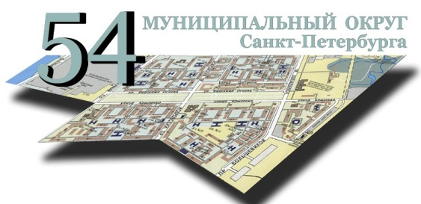 | УВАЖАЕМЫЕ ЖИТЕЛИ  МУНИЦИПАЛЬНОГО ОКРУГА № 54 | 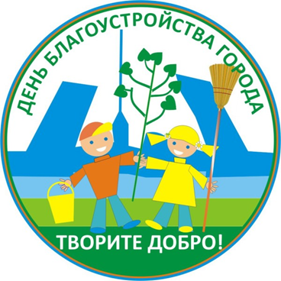
Приглашаем вас принять участие
в акции «День благоустройства города»
которая состоится в субботу 19 октября 2019 года в 10.00
на территории внутриквартального сквера
между домами 32/2-32/4 по улице Тельмана.
Муниципальное образование № 54 обеспечит всех желающих инвентарем, перчатками, мешками для сбора мусора.
Сделаем вместе наш муниципальный округ чище!

Выдача инвентаря будет организована в 10:00 на месте проведения субботника.

